Cultureel verslag 1.

Rijksmuseum

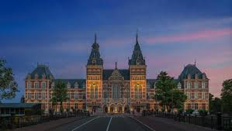

Gemaakt door: Evan Veldhuizen

Klas: LH45

Datum van activiteit: 16 oktober 2016

Plaats: Amsterdam

B. Inleiding.

Hier ga ik wat vertellen over wat u gaat lezen en waarom ik deze activiteit heb gekozen. U gaat iets lezen over het Rijksmuseum als gebouw en niet vanwege de aanwezige kunst. Ik heb het Rijksmuseum gekozen omdat ik vroeger altijd architect wilde worden en dit inspireerde mij om dit gebouw te kiezen voor het verslag. Ik wist al dat het in 2013 helemaal vernieuwd was dus leek het ons leuk om een gezellig en cultureel dagje Amsterdam te doen. Wij vonden ook dat eigenlijk elke Nederlander wel een keer in zijn leven het Rijksmuseum bezocht moet hebben omdat er gewoon zoveel is wat te maken heeft met de Nederlandse cultuurhistorie. Wij wilden ook naar het Rijksmuseum omdat er werelberoemde schilderijen hangen zoals: de Nachtwacht, De slag bij Waterloo en nog duizenden meer.

C. Het kunstwerk.

Het kunstwerk is natuurlijk het gebouw zelf, het is een groot majestueus gebouw dat aan de buitenkant veel rijkdom uitstraalt en binnenin heb je 1 van de grootste kunstverzamelingen ter wereld. Het Rijksmuseum is ook het grootste en belangrijkste kunst- en geschiedkundig museum van Nederland en de collectie bevat circa 1 miljoen voorwerpen. Het gebouw is ontworpen in een mengeling van de Gotische en Renaissance stijl. Het gebouw is symmetrisch opgesteld ( zie bijlage 1. ). Wat opvalt is dat je onder het museum door kan lopen en die doorgang splitst het gebouw in 2 delen met elk een linker en een rechter vleugel. Men is begonnen met bouwen in het jaar 1876 en het gebouw werd in 1885 officeel geopend voor het publiek. De functie van het gebouw is om mensen te verbinden met kunst en geschiedenis op een manier dat het voor iedereen zichtbaar is en dat iedereen kan genieten van allerlei kunststromingen en de kunst binnen die kunststromingen. In de loop der jaren is het museum vele malen gerestaureerd en verbouwd. Door al deze verbouwingen verloor het gebouw veel van zijn oorspronkelijke karakter en het voldeed ook niet meer aan de eisen van een groot internationaal museum. In de periode 2003-2013 is het museum volledig gerestaureerd en verbouwd. Voorheen waren schilderkunst, kunstnijverheid en geschiedenis in aparte gedeeltes van het Rijksmuseum te zien. Bij de laatste renovatie kreeg het gebouw de oorspronkelijke structuur van de architect Cuypers terug en wordt alles in een chronologische volgorde gepresenteerd. ( zie bijlage 1. )

D. De kunstenaar.

De kunstenaar (in dit geval de architect) heet Petrus Josephus Hubertus (Pierre) Cuypers. Hij is geboren op 16 mei 1827 in Roermond en is overleden op 3 maart 1921 hij is dus 94 jaar oud geworden. Cuypers was eerst een architect die zich meer bezig hield met kerken hij heeft er in zijn loopbaan meer dan 100 ontworpen, ongeveer 70 van deze ontwerpen zijn 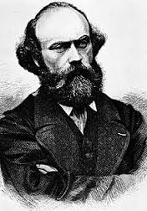ook daadwerkelijk gebouwd. Cuypers ontwierp ook kapellen en kloosters en heeft ook tientallen kerken gerestaureerd. Bij veel van de gebouwen die hij ontwierp heeft hij ook de het hele interieur ingericht. Hij ontwierp kledingstukken en maakte ook bestek, daar stond hij ook bekend om in zijn tijd. Pierre Cuypers had een werkplaats in Roermond waar hij talloze kunstvoorwerpen zoals beelden, ornamenten en altaren maakte die naar landen gingen over de hele wereld. In de vroege periode van zijn carrière ontwerpt Cuypers een serie beschilderde neogotische meubels. De details van Cuypers’ zijn werk zijn erg fraai en verrassend.

Het Spaanse architectenbureau ‘Cruz y Ortiz’ is verantwoordelijk voor het ontwerp van het nieuwe Rijksmuseum. Dit bureau is gespecialiseerd in het inpassen van nieuwe gebouwen in een bestaande oude gebouwen.

E. Cultuurhistorie

Zoals eerder genoemd is het Rijksmuseum ontworpen in een mix van gotische en renaissance stijl. Gotiek in onstaan in de periode van 1130-1530 in Frankrijk.

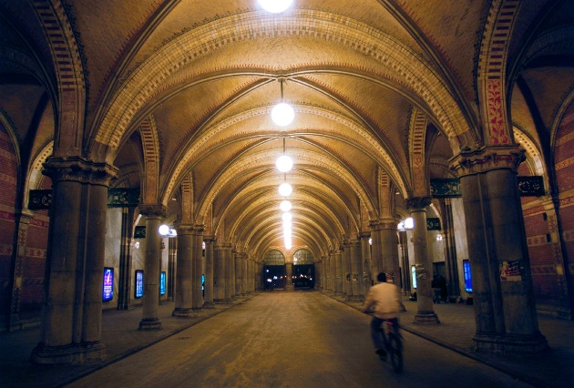Kenmerken van gotiek zijn: de spitsbogen, de glasramen, baldakijnen en roosvensters. Deze kenmerken versterken de verticale lijnen van het bouwwerk. Door de constructieve functie van de spitsbogen was het mogelijk dat gebouwen smaller en hoger werden. Het gewicht van het gebouw werd gedragen door een sterk skelet van gewelven, luchtbogen en steunberen waardoor de muren niet meer massief hoefden te zijn. ***Spitsbogen bij de onderdoorgang***

Renaissance is ontstaan in de periode van 1400-1630 in Florence (Italië) en het betekent letterlijk: wedergeboorte.

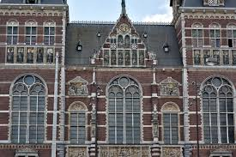Kenmerken van renaissance: geometrische vormen, gescheiden of geaccentueerd door pilasters en lijsten en later voluten en rolwerk. Symmetrie is zeer belangrijk. Halfronde bogen boven de muuropeningen, lijsten in de vorm van waterlijsten en grote kroonlijsten. Het middenstuk van het gebouw wordt krachtig uitgewerkt. Er kwamen hoge ramen en veel ornamenten aan de gevels.

De combinatie van gotiek en renaissance in de bouwkunst komt in Nederland veel voor en wordt ook wel de Hollandse Renaissance genoemd.

Gotische kenmerken van het Rijkmuseum: Verticale lijnen zie je terug komen bij de hoge en dunne torens en de smalle maar hoge ramen. Spitsbogen in de onderdoorgang.

Renaissance kenmerken van het Rijksmuseum: middenstuk is krachtig uitgewerkt en dat zie je door de bogen en pilaren en grotere ramen en de middelste 2 torens. Je ziet op het gebouw de kroon- en waterlijsten terug komen.

F. De kijker.

Toen ik voor het museum stond voelde ik me heel klein omdat het een heel erg indrukwekkend gebouw is en vol staat met miljarden euro’s aan kunst. Het was een mooi gebouw met combinaties van modern en ouderwets wat goed tot zijn uitting kwam, door de entree met veel glas, licht en witte kleuren tegenover het baksteen. De kunst was wel teveel van het goede omdat het mij al niet zoveel boeit en dan ook nog de drukte.

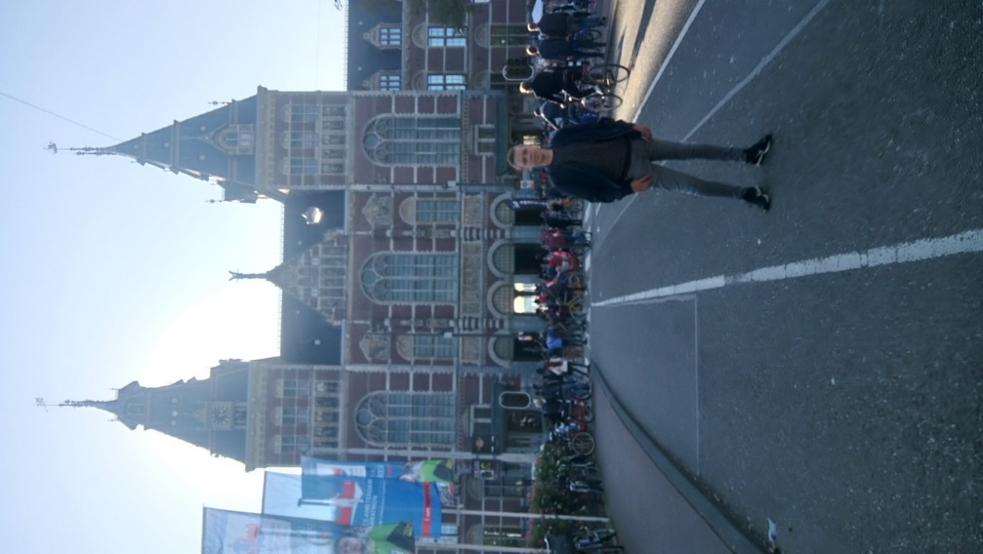G. Bewijs.

Hier ziet u dat ik voor het museum sta en u ziet op de achtergrond de marathon van Amsterdam dus daaraan ziet u de dat het ook daadwerkelijk op 16 oktober 2016 was.

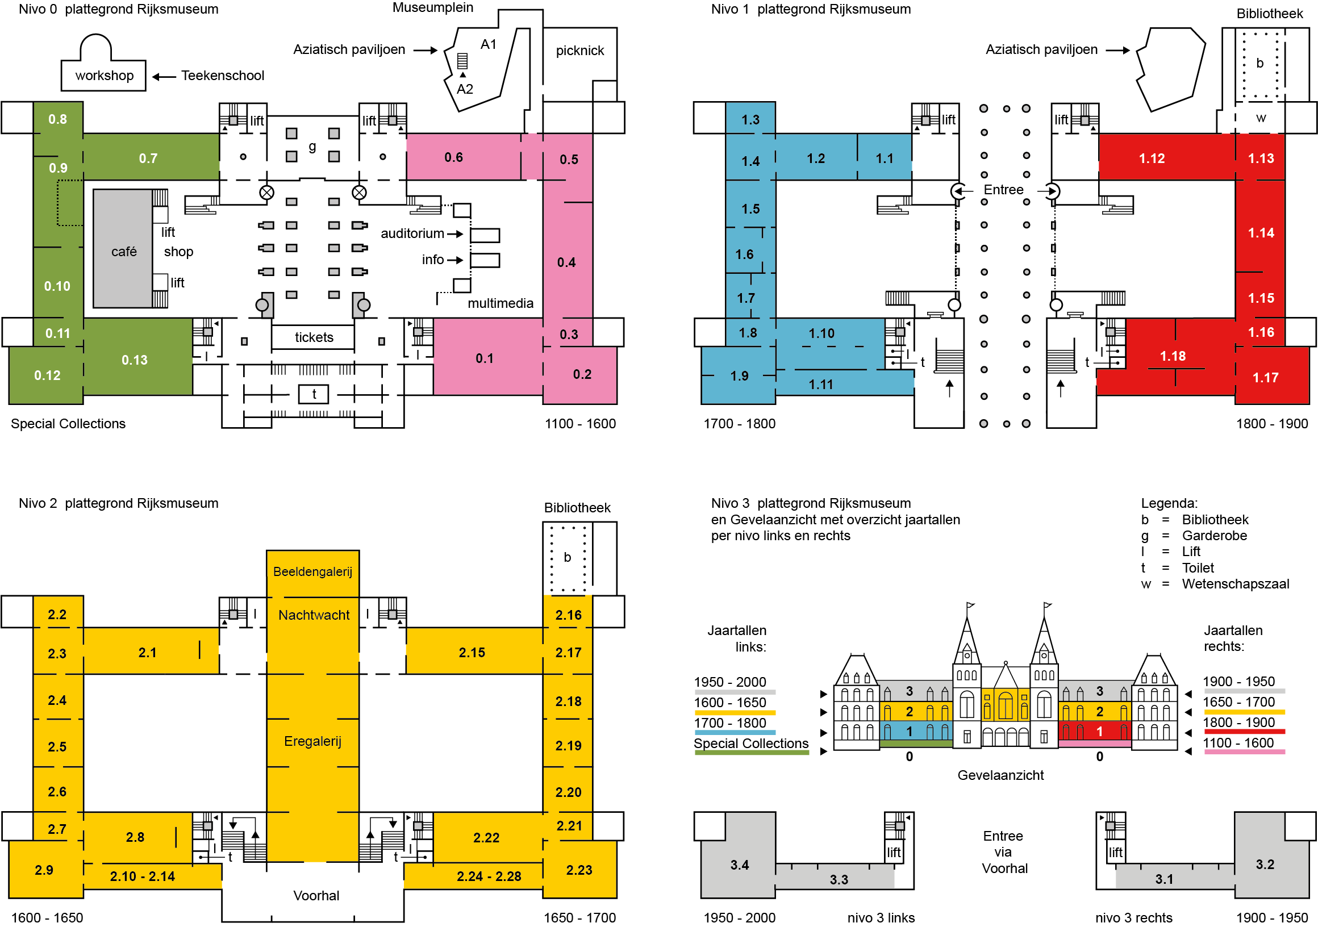

Bijlage 1) plattegrond van het Rijksmuseum waar de symmetrie van het gebouw goed op te zien is. Ook is te zien dat dat alle kunstvoorwerpen chronologisch zijn opgesteld.